070518

Revenant de la fouère avec la petite Jeannette
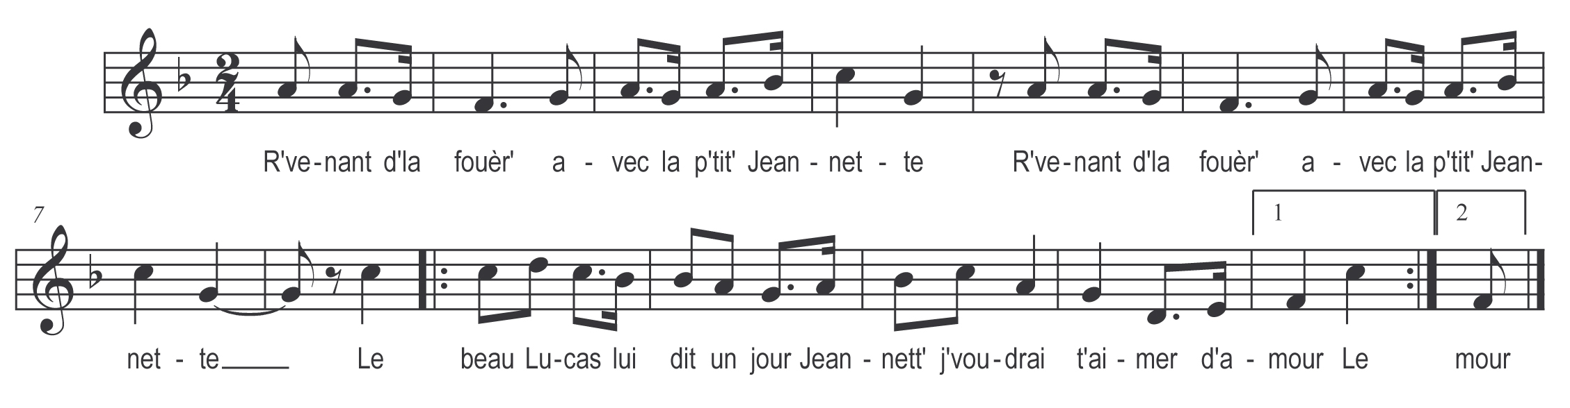

R’venant d’la fouère avec la p’tit’ Jeannett’ (bis)
Le beau Lucas lui dit un jour
Jeannett’ j’voudrai t’aimer d’amour (bis)

